ОРГАНИЗАЦИЯ СОЦИАЛЬНОГО ПАРТНЕРСТВА С ОТЦАМИ

16 октября в России отмечают День отца, это ежегодный праздник в честь отцов, отмечаемый во многих странах. Он способствует сохранению традиционных семейных ценностей, ведь отец, это основа большой семьи, а сам он пример для подражания - защита, опора и помощь. День отца посвящён всем мужчинам, участвующим в жизни своих детей.
Отец воплощает социум внутри семьи, устанавливает законы и правила, определяет направленность жизни семьи и образ жизни домочадцев. Он может и должен оценивать, устанавливать границы, осуществлять санкции. Дети любят хвастаться перед сверстниками силой, профессией своего отца. Они хотят, чтобы все видели, что у них есть надежная защита, это повышает их статус перед сверстниками. Настоящий отец – это старший товарищ, который всегда поймет и поможет в трудностях делом или советом, встанет на защиту.
Основная роль отца заключается в том, что он является другом, учителем, примером. Благодаря роли отца ребенок понимает, что значит авторитет. Это помогает мальчику в будущем выстраивать адекватные отношения в цепочке «начальник-подчиненный», успешно продвигаясь по служебной лестнице.
Папа это живой пример мужественного, сильного человека, который не только придет на помощь в трудную минуту, но и подскажет правильное решение, поддержит, похвалит. На отце – завоевание и поддержание авторитета для ребенка – папа умеет все, и дети этим гордятся

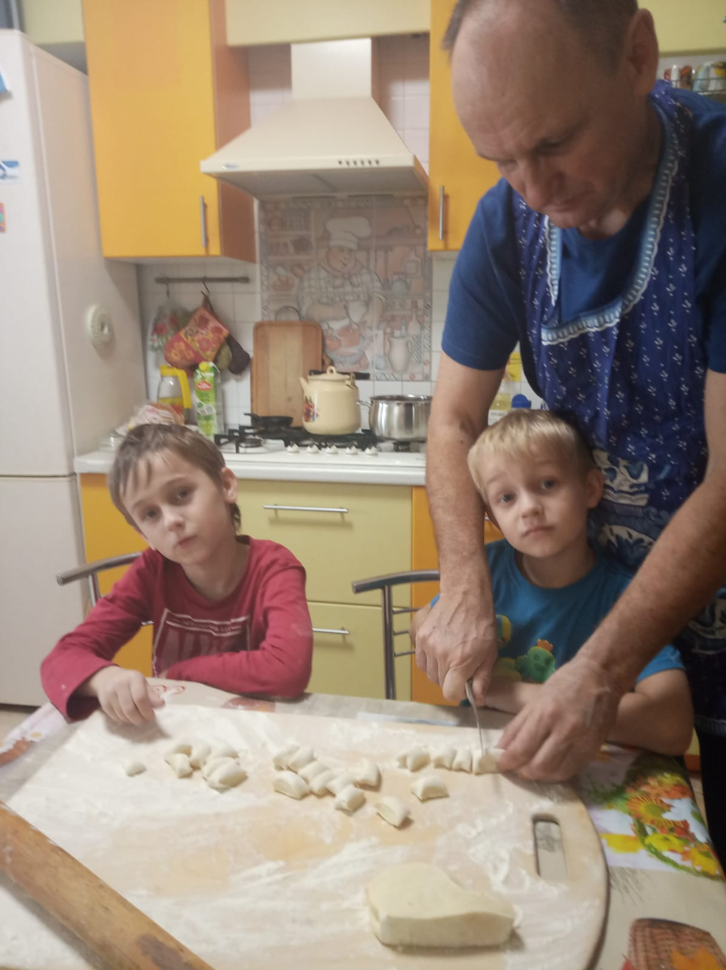

Роль и участие папы очень важны в воспитании ребенка, и мы, понимая это, со своей стороны стараемся привлечь пап к организации и проведению различной совместной деятельности: разные проекты, выставки, подготовка сообщения на определенную тему или беседа с детьми по какому-нибудь вопросу. Для эффективного взаимодействия с отцами в МАОУ ЦО ДО Перспектива» выбраны два направления: 1) применение разнообразных форм и методов работы с семьей; 2) изучение положительного опыта семейного воспитания и пропаганда его среди родителей.
Вовлечение отцов в образовательный процесс по физическому воспитанию проходит через такие формы, как: индивидуальные (беседы, консультации, поручения родителям и т.п.); групповые (общие консультации, групповые родительские собрания, лекции; информационные и тематические стенды, фотомонтажи; Спартакиады, совместное проведение физкультурных праздников и досугов; просмотр открытых занятий по физической культуре; изготовление атрибутов для физических упражнений; «Мини-футбол вместе с папой», «Дни ЗОЖ», «Счастливое детство – забота отцов»). Всегда по-особому относятся в нашем учреждении к военным династиям. Именно в таких семьях родители (а в большинстве случаев – отцы) становятся примером для своих детей.

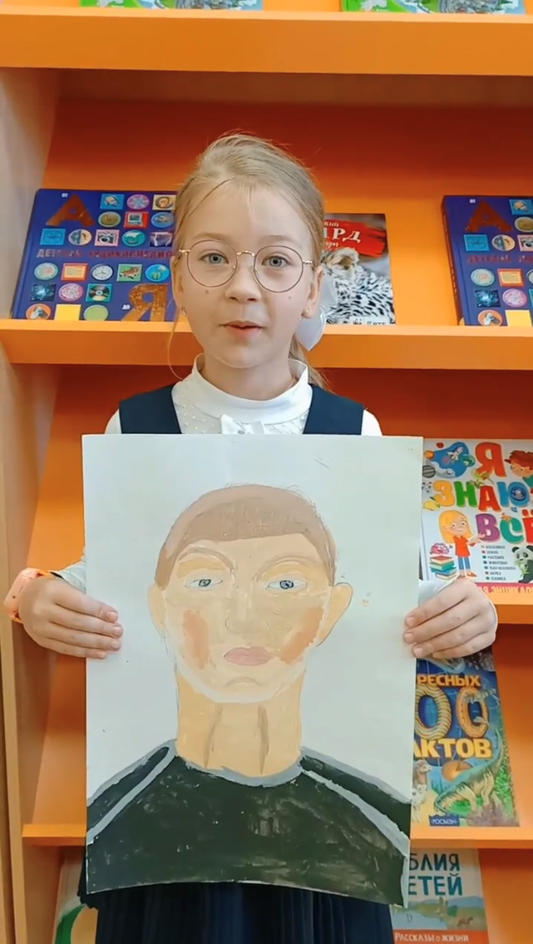

В центре «Перспектива» в рамках празднования Дня отца ребята рассказали о своих папах, об их профессиях, сделали своими руками поздравительные открытки, нарисовали портреты. Ребята с гордостью рассказывали о таких разных и таких важных профессиях своих пап. Среди них есть водители и строители, менеджеры и предприниматели, спасатели, инженеры, автомеханики, полицейский, археолог и даже священник. В дальнейшем мы планируем развивать деятельность клуба «Папы разные нужны, папы разные важны» – проект о мужских профессиях, выставка творческих работ «Герб семьи»; литературный уголок «Стихи про пап».

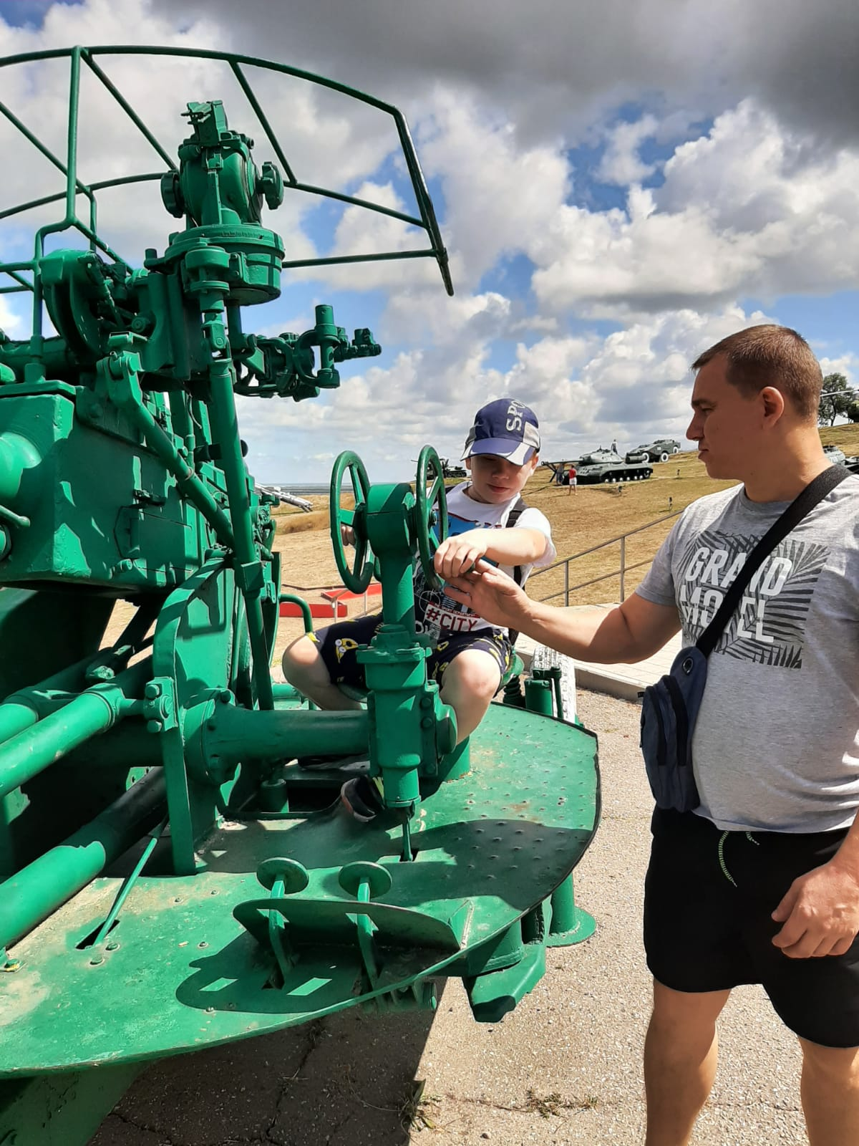

Дорогие папы, мы сердечно поздравляем Вас с этим прекрасным праздником. Не забывайте, что ваша роль в воспитании очень важна. Благодаря правильному поведению папы мальчик вырастает храбрым и решительным, а девочка — любящей и терпеливой. Проводите с вашим ребенком больше времени, не заменяйте внимание подарками — этим вы обеспечите своему ребёнку успешную личную жизнь, построение карьеры и уверенность в своих силах.

В каком бы уголке нашей планеты не появился на свет ребенок, он должен всегда чувствовать любовь и ласку своей матери, заботу и опеку отца. «И будет близок детям тот, кто с ними чувством слит единым» (Ю. Мартинкявичус «Кровь и пепел»).

Методист МАОУ ЦО ДО «Перспектива» г.Краснодар Сорокина Алла Львовна

